KO Smajlagića Polje; kat.parcela br. 558/1 – ne postoji objekat broj 2 , postoji samo objekat br 1 koji je obilježen na snimku

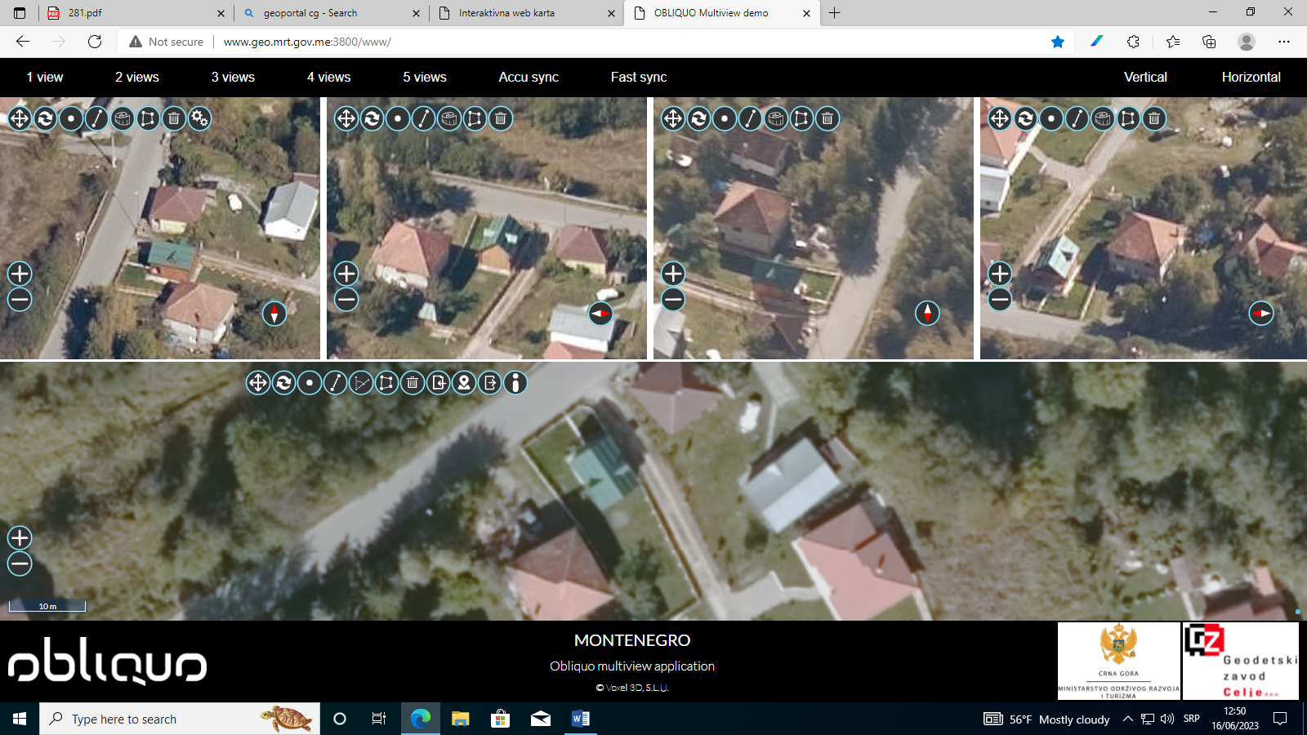

KO Kolašin; kat.parcela br. 1005/2 Objekat 1 i 2

